Окиташвили Вероника ИС24-23

Сентябрь 2024 г.

Техническое задание

Веб-сайт магазина «Золотой свиток»

Оглавление

Термины и определения 1

Общие сведения 3

Назначение документа 3

Наименование заказчика 3

Краткие сведения о компании 3

Назначение и цели создания сайта 3

Назначение сайта 4

Цели создания сайта 4

Целевая аудитория сайта 4

Требования к сайту 4

Требования к сохранности информации 4

Требования к ограничению доступа 4

Требование к задачам сайта 5

Структура сайта 5

Требования к дизайну 6

Требования к функциональному назначению страниц сайта 6

Типы данных 7

Требования к html вёрстке страниц 7

Требования к хостингу 7

Требования к хостингу-провайдеру 8

Поддерживаемые технологи 9

## Общие сведения

### Сроки оказания услуг

36 рабочих дней

## Термины и определения

В настоящем техническом задании используются следующие термины и сокращения:

CAPTCHA («Completely Automated Public Turing test to tell Computers and Humans Apart») -Компьютерный тест, используемый для того, чтобы определить, кем является пользователь системы: человеком или компьютером

IP-адрес - Адрес узла в сети, построенной по протоколу IP.

RSS - Формат данных, предназначенный для описания лент новостей, анонсов статей, изменений в блогах и т. п. Информация из различных источников, представленная в формате RSS, может быть собрана, обработана и представлена пользователю в удобном для него виде специальными программами-агрегаторами.

World wide web (WWW, web, веб) - Распределенная система, предоставляющая доступ к связанным между собой документам, расположенным на различных компьютерах, подключенных к Интернет. Приставка "веб-" может использоваться для обозначения объектов, ориентированных на использование в WWW или использующих типичные для WWW технологии (например, веб-интерфейс - интерфейс на базе веб-страниц).

Административная часть сайта - Закрытая от посетителей часть сайта, предназначенная для управления сайтом. Управление осуществляется администратором (техническая поддержка) и редактором сайта (информационная поддержка).

Администратор сайта - Специалист, осуществляющий техническую поддержку сайта. Альтернативная подпись рисунка Текстовая подпись, которая появляется на месте рисунка, если в веб-браузере отключены изображения.

Блог Сайт или раздел сайта, основное содержимое, которого - регулярно добавляемые записи, содержащие текст, изображения или мультимедиа. Для блогов характерны недлинные записи, актуальные на текущий момент, отсортированные в обратном хронологическом порядке (последняя запись сверху).

Веб-браузер (браузер) - Клиентская программа, поставляемая третьими сторонами и позволяющая просматривать содержимое веб-страниц.

Веб-интерфейс - Совокупность экранов и элементов управления системы, позволяющих пользователю, осуществляющему доступ к системе через веббраузер, осуществлять поддержку и управление системой

Веб-сайт (сайт) - Совокупность взаимосвязанных статических и динамических страниц, содержащих текстовые данные, рисунки, видео и другую цифровую информацию, объединенная под одним адресом (доменным именем или IP-адресом) в сети Интернет

.Гиперссылка (ссылка, линк) - Активный фрагмент текста или изображения, позволяющий загрузить другую страницу или выполнить определенное действие.

Дизайн веб-сайта - Уникальные для конкретного веб-сайта структура, графическое оформление и способы представления информации. Дизайн-шаблон страниц Файл, содержащий элементы внешнего оформления страниц сайта, а также набор специальных тегов, используемых системой публикации сайта для вывода информации при создании окончательных страниц.

Динамическая страница - Страница сайта, которая при помощи программного кода обрабатывает и выводит информацию из базы данных.

Доменное имя Символьное имя иерархического пространства сети Интернет. Полное имя домена состоит из имён всех доменов, в которые он входит, разделённых точками.

Мета-тэг - Элемент разметки веб-страницы. Используется для описания страницы, ключевых слов и других данных.

Модератор, редактор, (контент менеджер) сайта - Специалист, осуществляющий информационную поддержку сайта. Управляет редакторами.

Наполнение (контент) - Совокупность информационного наполнения вебсайта. Включает тексты, изображения, файлы и т.п. предназначенные для пользователей сайта.

Общедоступная часть сайта - Основная информационная часть сайта, открытая для посетителей

Редактор (контент-менеджер) - Специалист, осуществляющий информационную поддержку сайта. Резервная копия Совокупность объектов базы данных, представленная в виде файлов, позволяющая восстановить точную копию структуры исходной базы данных в аналогичной системе управления базами данных.

Система управления сайтом (CMS) - Информационная система, позволяющая авторизованным пользователям производить изменения иерархической структуры и информационного наполнения веб-сайта без использования каких-либо дополнительных специальных программных средств.

Статическая страница - Страница сайта, которая не обращается к базе данных; вся информация хранится в коде страницы.

Хостинг - Услуга по предоставлению дискового пространства для физического размещения информации на сервере, постоянно находящемся в сети Интернет.

Элемент наполнения (контента) - Отдельная запись в базе данных, внешнее представление которой зависит от управляющего ей программного модуля (например, в модуле «новостная лента» элементом наполнения является отдельная новость)

### Назначение документа

Техническое задание определяет требования и порядок разработки веб-сайта магазина «Золотой свиток».

### Наименование заказчика

Заказчик: магазин «Золотой Свиток».

### Краткие сведения о компании

Магазин «Золотой свиток» занимается продажей книг и иной печатной продукции.

## Назначение и цели создания сайта

### Назначение сайта

Сайт должен представлять книжный магазин «Золотой свиток» в Интернете, знакомить потенциальных клиентов с широким ассортиментом продукции.

### Цели создания сайта

Цель сайта – познакомить посетителей с магазина, направлениями его деятельности и продукцией, предоставить информацию о способах приобретения продукции.

### Целевая аудитория сайта

В целевой аудитории веб-сайта можно выделить следующие группы:

1. Покупатели; 2. Партнеры.

## Требования к сайту

Сайт должен представлять собой информационную структуру.

Доменное имя: solotoi.svitok.ru.

Сайт должен состоять из взаимосвязанных разделов с разделёнными функциями.

### Требования к ограничению доступа

Информация на сайте является общедоступной.

Пользователи делятся на 3 части в соответствии с правами доступа:

1. Покупатели
2. Редактор (сотрудник Заказчика)
3. Администратор (сотрудник Исполнителя/Заказчика)

Распределение доступа:

- Общедоступная часть сайта:

Посетитель

- Административная часть сайта:

Редактор - редакция материалов разделов;

Администратор – действия Редактора и добавление пользователей с правами Редактора, добавление и удаление разделов сайта.

Доступ к административной части сайта осуществляется с использованием логина и пароля. Логин выдается администратором сайта.

## Требование к задачам сайта

### Структура сайта

Тип сайта: магазин

Сайт должен состоять из следующих разделов:

* Новости и акции,
* Каталог,
* Заказ и доставка,
* Контакты.

Карта сайта:

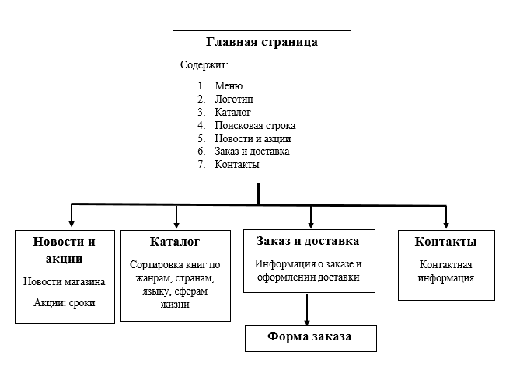

### Функциональные возможности разделов

**Главная страница**

На главной странице должна быть представлена следующая информация:

* Информация о сфере и направлении деятельности компании,
* 5-6 последних новостей из раздела «Новости и акции»,
* Ссылки на страницы «Каталог», «Контакты».

**Новости**

В разделе «Новости» должны быть представлены 10 последних новостей в краткой форме и ссылки на полную форму новостной записи.

**Каталог**

В разделе «Каталог» должны быть представлена продукция, сортированная по категориям: жанр, страна, язык, сфера жизни. Каждый товар имеет свою страницу, на которой представлена информация и цена о нём, также есть ссылка на раздел «Заказ и доставка».

**Заказ и доставка**

На странице «Заказ и доставка» пользователь имеет возможность сделать заказ, посредством переброса его на форму «Форма заказа».

**Форма заказа**

На странице «Форма заказа» пользователь с помощью интерфейса заказывает себе товар:

Форма должна содержать следующие поля:

* Имя
* Телефон
* E-mail
* Адрес доставки
* Номер карты

При нажатии на копку «Оформить заказ» сообщение отправляется на почту пользователя.

**Контакты**

В разделе «Контакты» должна быть представлена контактная информация компании:

* Адрес, телефоны, факс,
* Адреса электронной почты.

### Требования к дизайну

Концепция дизайна сайта утверждается Заказчиком. Концепция дизайна должна включать как дизайн для настольных компьютеров, так и для мобильных устройств.

Стиль сайта в деловой, футуристический. В качестве фонового цвета рекомендуется использовать белый, для акцента синий цвет.

**Типовые навигационные и информационные элементы**

* Шапка сайта,
* Основное меню,
* Боковое меню.

**Шапка сайта**

Шапка сайта должна содержать логотип и название компании, изображение (коллаж), а также контактную информацию. Логотип является ссылкой на главную страницу сайта.

**Основное и боковое меню**

Основное меню должно располагаться в верхней части окна (под шапкой) и содержать ссылки на все разделы первого уровня. Боковое меню должно располагаться в левой или правой части окна (в зависимости от утвержденного дизайн-макета) и содержать ссылки на разделы.

### Мультиязычность

Управление мультиязычностью контента (странницы, разделы, меню, файлы) должно допускать использование 4 языков (русский, английский, казахский, китайский).

## Требования к информационному обеспечению

**Требования к хранению данных**

Все данные сайта должны храниться в структурированном виде под управлением реляционной СУБД.

**Требования к языкам программирования**

Для реализации статических страниц и шаблонов должны использоваться языки PHP, XHTML 1.0 и CSS3.